Министерство образования Республики Беларусь

БЕЛОРУССКИЙ ГОСУДАРСТВЕННЫЙ УНИВЕРСИТЕТ

Факультет прикладной математики и информатики

Бовт тимофей анатольевич

Внедрение адресации VLSM.
Статическая маршрутизация

Отчет по лабораторной работе № 8,
вариант 51
( “Компьютерные сети”)

студента 3-го курса 7-ой группы

Преподаватель
Бубен И. В

Минск 2024
1. Получить вариант индивидуального задания у преподавателя (см. рейтинг).
2. Легенду и замечание в отчет не вставлять.
Вырезать строку с вашим вариантом и вставить в отчет.
Пример вставки на рисунке ниже замените своим вариантом

Вариант 51
IP - адрес 144 . 117 . 128 . 0 / 24
Требуемое число узлов

50 | Гродно
70 | Гомель
30 | Минск
150 | Могилев
3. Создать схему IP-адресации для указанных требований (см. свой вариант задания) по количеству хостов для каждого из офисов.
В вариантах заданий (в заявке руководства компании) указано требуемое в перспективе количество компьютеров для офиса в каждом городе.
4.Реализовать схему сети аналогичную приведенной на рисунке 1 (лаб№8).
Присвоить имена маршрутизаторам и хостам по правилам как в лабораторной работе №7 (Например, маршрутизатор R_FIO_1, компьютер PC_FIO_4 ).
На схеме в файле- pkt достаточно остановиться только на двух-трех хостах в сетях каждого города.
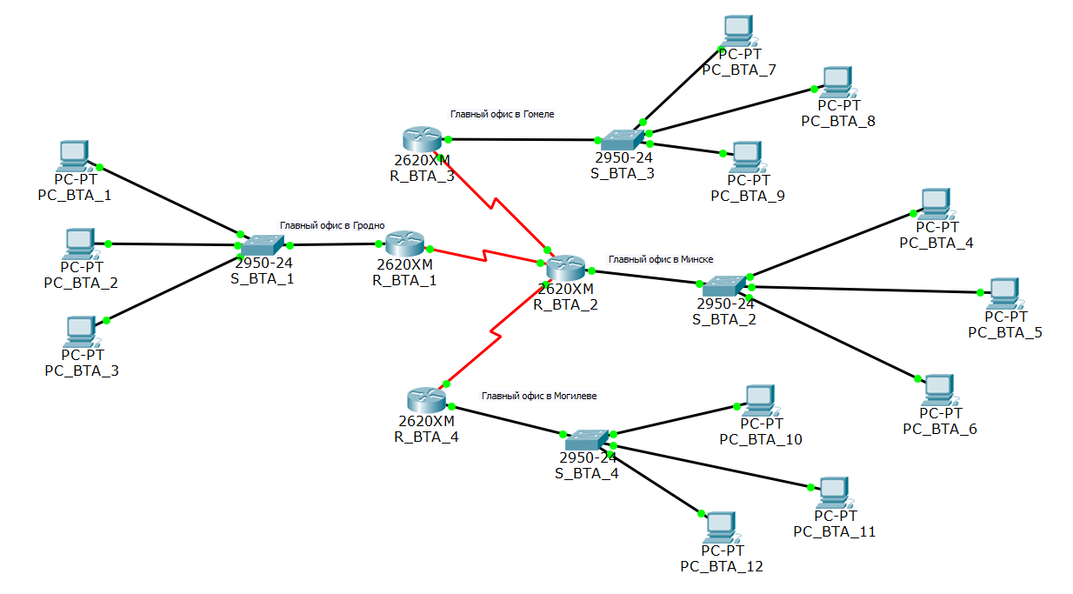

5. Заполнить таблицу (смотри ниже фрагмент таблицы) согласно вашему варианту задания (как а лаб№5).
Двоичное представление можно опустить.

Вариант 51.
IP – адрес 144 . 117 . 128 . 0 / 24 (23*)
10010000.01110101.10000000.00000000
Требуемое число узлов

Требуемое число узлов | / префикс | Число узлов | Адрес подсети | Диапазон адресов | Широковещательная рассылка
Могилев 150 | 24 | 254 | 144.117.128.0 | 144.117.128.1 | 144.117.128.255
 |  |  |  | 144.117.128.254 | 144.117.128.255
Гомель 70 | 25 | 126 | 144.117.129.0 | 144.117.129.1 | 144.117.129.127
 |  |  |  | 144.117.129.126 | 144.117.129.127
Гродно 50 | 26 | 62 | 144.117.129.128 | 144.117.129.129 | 144.117.129.191
 |  |  |  | 144.117.129.190 | 144.117.129.191
Минск 30 | 27 | 30 | 144.117.129.192 | 144.117.129.193 | 144.117.129.223
 |  |  |  | 144.117.129.222 | 144.117.129.223
Гродно-Минск 2 | 30 | 2 | 144.117.129.224 | 144.117.129.225 | 144.117.129.227
 |  |  |  | 144.117.129.226 | 144.117.129.227
Гомель-Минск 2 | 30 | 2 | 144.117.129.228 | 144.117.129.229 | 144.117.129231
 |  |  |  | 144.117.129.230 | 144.117.129231
Могилев-Минск 2 | 30 | 2 | 144.117.129.232 | 144.117.129.233 | 144.117.129.235
 |  |  |  | 144.117.129.234 | 144.117.129.235

6. Дайте оценку корректности выделенного вам провайдером IP-адреса с префиксом. Дайте обоснование, в случае необходимости, изменения в выделенном вам провайдером IP-адресе маски как в сторону уменьшения или увеличения.
Префикс был изменен с 24 на 23, так как необходимо занять 306 адресов, а префикс 24 позволяет задействовать лишь 254 адреса, в то время как префикс 23 позволяет задействовать 510 адресов.

7. Укажите оптимальный префикс сети для вашей заявки
Оптимальный префикс для сети 23.

8. Подписать на схеме сети :
- IP-адреса подсетей (красным цветом) и
- IP-адреса интерфейсов (зеленым цветом) маршрутизаторов и нескольких хостов в каждой подсети.
Вставить рисунок схемы КС в отчет.
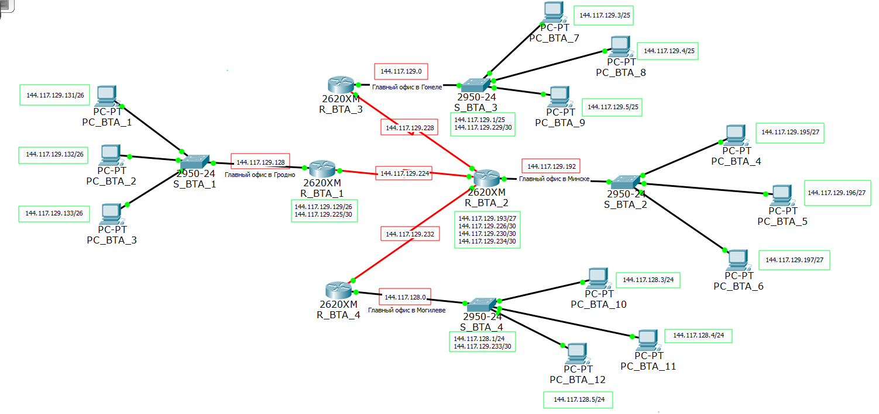

9. Обменяйтесь пакетами внутри любой подсети, между хостами двух разных подсетей и между маршрутизаторами.
(здесь и далее допускается использование инструментов пакета “Cisco Packet Tracer Student”.)
Приложить скриншоты и прокомментировать полученные результаты данного эксперимента.
Есть ли проблемы? Дать свое заключение.
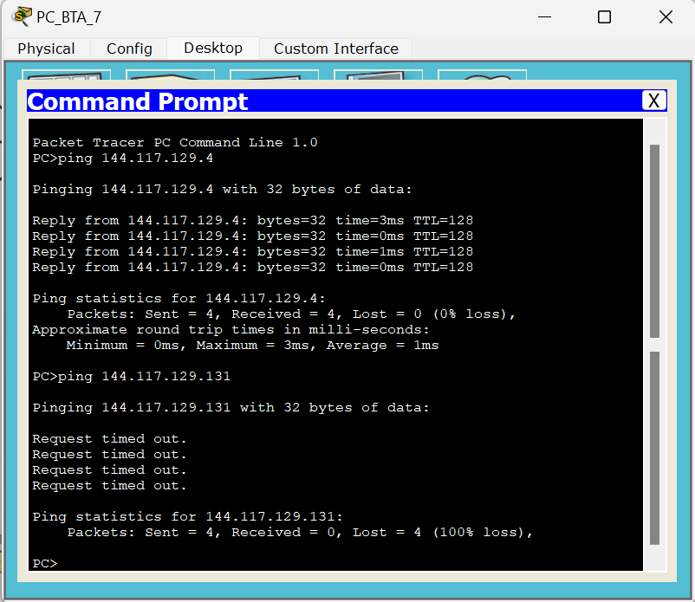
При попытке пропинговать компьютер внутри одной сети, все работает. При попытке пропинговать ПК из другой сети запрос не отправляется. Видимо, есть проблемы.
10. Просмотреть таблицы маршрутизации всех маршрутизаторов и вставить их в отчет.
Для выдачи таблиц маршрутизации модно воспользоваться инструментом лупа и получить ТМ как на рисунке ниже (схема сети взята из лаб№6 Ксении Свистуновой; рекомендую скопировать в отчет только четыре ТМ, схему копировать не нужно).
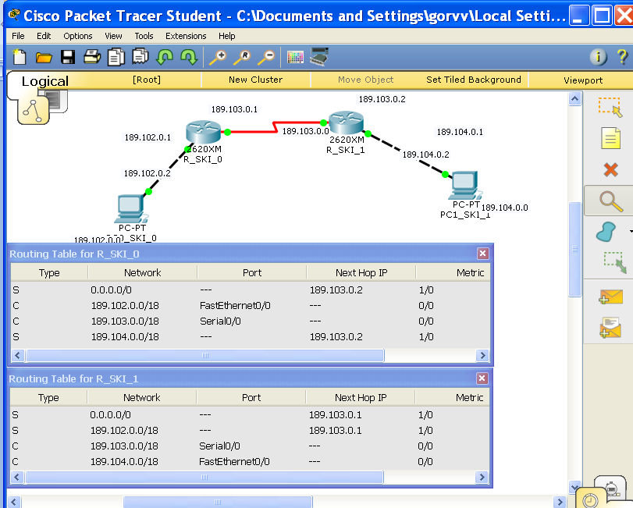
Что мы увидели в таблицах маршрутизации вашей схемы.
Ваши анализ и выводы.
Дать свое заключение по результатам пунктов 9-10.
Сохранить файл-pkt (Модель №1).
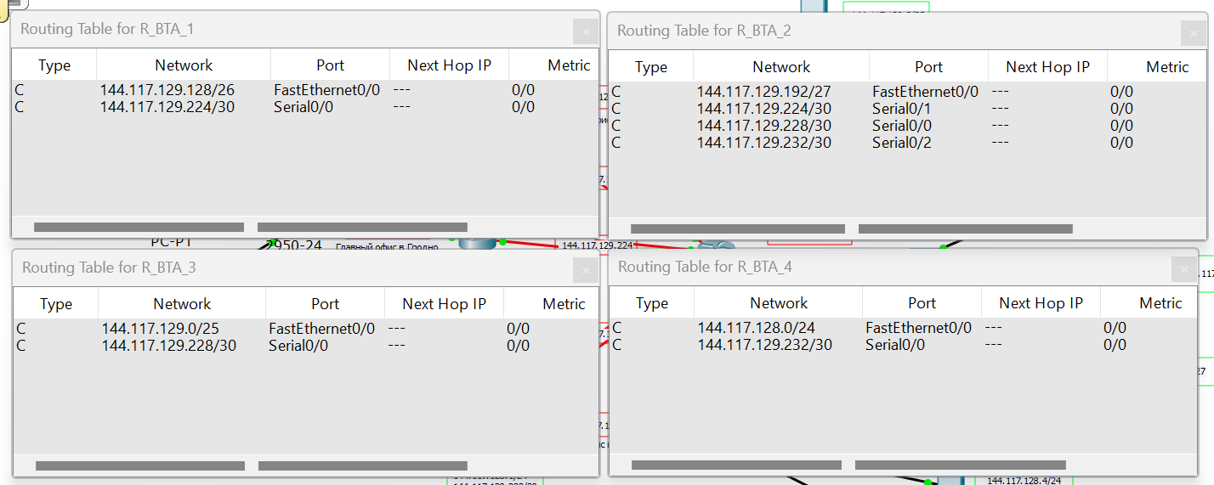
После того, как мы записали в маршрутизаторы информацию об всех необхходимых IP-адресах, у нас таблица маршрутизации обрела содержательный вид, в котором мы можем проследить маршруты перехода по адресам.

Таким образом, распределив адреса и указав их в ПК и в маршрутизаторах, мы смогли увидеть полную схему маршрутов и также пнговать адреса внутри одной сети.

11. Реально в жизни у вас не два-три компьютера в подсети, а десятки и сотни.
Как Вы решили бы проблему их конфигурирования.
Дать ответ.
Можно воспользоваться распределением от DHCP серверов. Тогда адреса будут распределены автоматически.
(Только для желающих - можно привести вариант реализации этой проблемы. Новую схему модели поместить в отчет. И далее работаете с новой схемой.)

Для каждой из городских сетей фирмы заполните таблицу

Город | Требуемое кол-во  Ip -адресов | Реально получено от провайдера после вашего распределения  пул адресов (первый –First и последний – Last адрес городской сети фирмы) | Ip- адрес городской сети  (Net-адрес) | Ip- адрес шлюза для хостов городской сети
Гродно | 50 | 144.117.129.132 | 144.117.129.128 | 144.117.129.129
Гродно | 50 | 144.117.129.190 | 144.117.129.128 | 144.117.129.129
Гомель | 70 | 144.117.129.4 | 144.117.129.0 | 144.117.129.1
Гомель | 70 | 144.117.129.126 | 144.117.129.0 | 144.117.129.1
Минск | 30 | 144.117.129.196 | 144.117.129.192 | 144.117.129.193
Минск | 30 | 144.117.129.222 | 144.117.129.192 | 144.117.129.193
Могилев | 150 | 144.117.128.4 | 144.117.128.0 | 144.117.128.1
Могилев | 150 | 144.117.128.254 | 144.117.128.0 | 144.117.128.1

Если в каждой сети оставлять адрес под шлюз, DNS и DCHP сервер, то есть начинать раздавать хостам с четвертого адреса.

12. Далее продолжаем работать с копией предыдущего файла модели. (Модель №2)
Настроить статические маршруты между узлами, используя CLI.
(По аналогии как в лабораторной работе №7.)
Взаимодостижимость всех оконечных узлов пока не проверяем.
Существует ли еще иная маршрутизации кроме статической? По умолчанию есть динамическая.
R_1
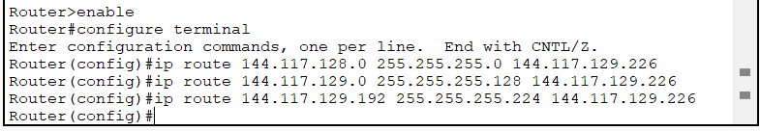
R_2
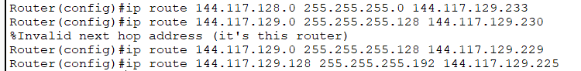
R_3
R_4

13. Просмотреть таблицы маршрутизации всех маршрутизаторов и вывести их в отчет.
Что изменилось в таблицах маршрутизации по сравнению с пунктом 10? В таблицах маршрутизации отображаются теперь статические маршруты других подсетей.
Маршрутизатор №1
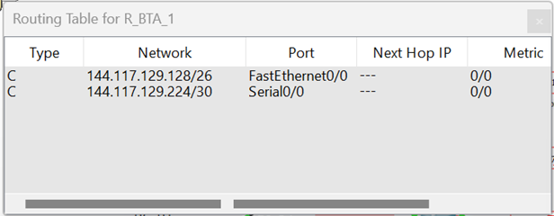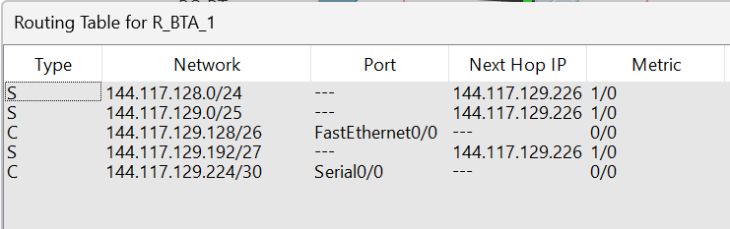
Маршрутизатор №2
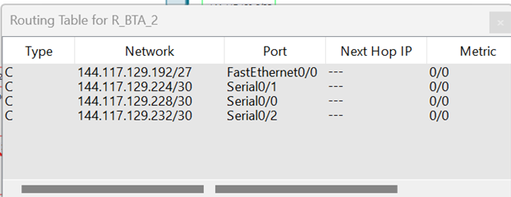
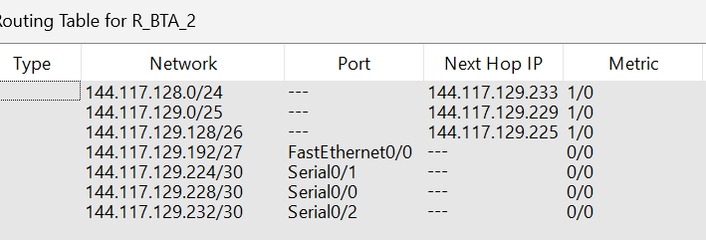
Маршрутизатор №3
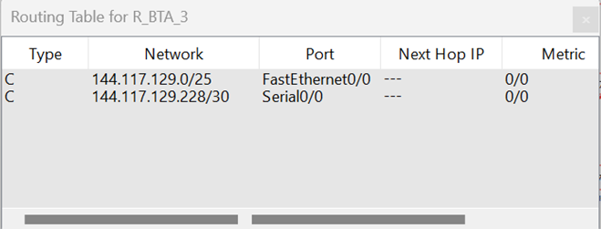
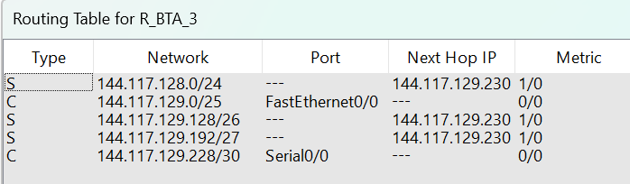
Маршрутизатор №4
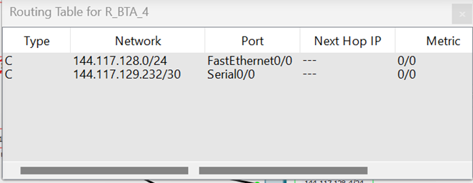
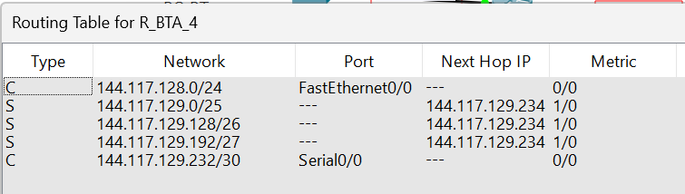
Можно ли обойтись без таблиц маршрутизации?
Нет, иначе роутеры не смогут определить путь пакетов.
Для желающих.
Можно ли таблицу маршрутизации в вашем случае оптимизировать?
Если можно, то как; предложите свой вариант.
Оптимизировать нет необходимости, в данном случае для каждого роутера и так задан оптимальный путь. Если бы сеть была больше, то помогло бы использование суммарных маршрутов, или агрегация маршрутов, или префиксное сжатие.

14. Проверить взаимодостижимость всех оконечных узлов пользователей модели №2. Достаточно по одному пингу для узлов из каждой подсети и по одному пингу внутри подсети.
Снова просмотреть таблицы маршрутизации всех маршрутизаторов и вставить их в отчет.
PC_10 из сети для Могилева с PC_3 из Гродно, PC_6 в Минске, PC_9 в Гомеле
PC_1 из сети для Гродно с PC_5 из Минска, PC_8 в Гомеле, PC_11 в Могилеве
PC_7 из сети для Гомеля с PC_1 из Гродно, PC_4 из Минска, PC_10 из Могилева
PC_6 из сети для Минска с PC_1 из Гродно, PC_9 из Гомеле, PC_11 из Могилева
PC_1 с PC_2 из Гродно, PC_4 с PC_5 из Минска, PC_7 с PC_8 из Гомеля, PC_10 c PC_11 из Могилева.
Таблицы маршрутизации:
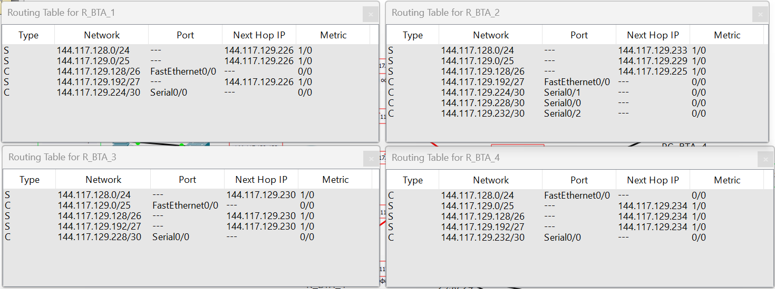
15. Таблицы маршрутизации были получены Вами три раза (пункты 10, 13 ,14). Прокомментируйте полученные результаты на примере одного из маршрутизаторов. Вставить скриншоты трех таблиц выбранного маршрутизатора и провести анализ изменения их содержимого. Если были изменения, то какие?
Маршрутизатор №1
Первые две таблицы маршрутизации различаются, но эти различия были прокомментированы ранее. Во втором и третьем случае таблицы маршрутизации не изменяются.
16. Сохранить файл-pkt (Модель №2).
Далее работаем с копией файла модели 2. (Модель №3)
17. Выключить питание у маршрутизатора №2 (смоделировали поломку устройства).
Проверить взаимодостижимость всех оконечных узлов пользователей
(как в пункте 14).
Дать комментарий проведенного эксперимента
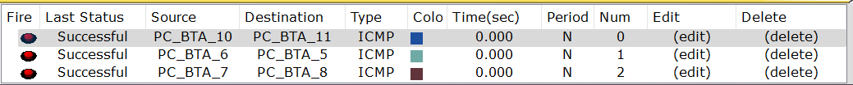
Вследствие неисправности маршрутизатора 2 узлы из одной больше не могут достигнуть узлов из другой сети, так как сбита маршрутизация.

18. Выдать снова все таблицы маршрутизации.
Сравнить с ТМ, которые были получены в пункте 14.
Сделать выводы.
Изменения были ? Если были, то какие и тогда вставить в отчет ТМ, у которых были отмечены изменения?
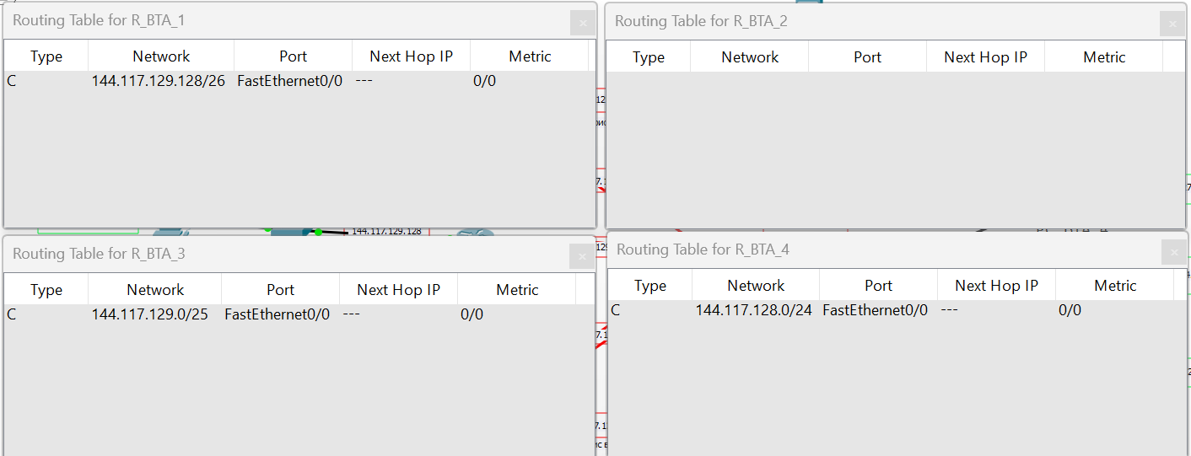
У всех таблиц маршрутизации были замечены изменения. В таблице для маршрутизатора 2 пропали все маршруты, а у остальных маршрутизаторов осталась информация лишь о сети, внутри которых они находятся.

19. Сохранить файл модели№3.
Далее работаем с копией файла модели №3. (Модель №4)

20. Восстановить работоспособность маршрутизатора №2
(выполнили ремонт устройства).
Выключить питание у маршрутизатора №1 (Маршрутизатор вывели из строя).
Проверить взаимодостижимость всех оконечных узлов пользователей
(как в пункте 14).
Дать анализ полученных результатов пингования.
Теперь узел из сети с маршрутизатором 1 стал недостижим для узлов из других сетей. Узлы в сети с маршрутизатором 1 достижимы лишь друг для друга, из них также нельзя достигнуть узлов из других сетей.
21. Выдать снова ТМ маршрутизаторов.
Сравните с таблицами, полученными в пункте 18.
Изменения были ? Если были, то какие?
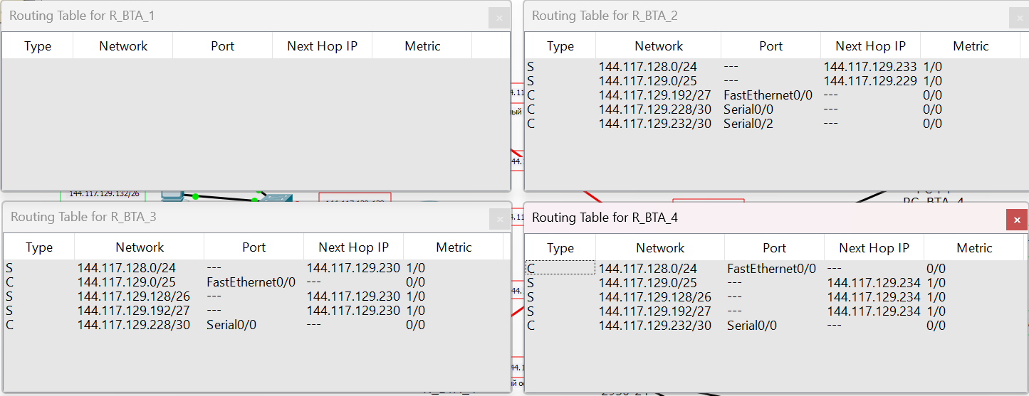
Изменения коснулись маршрутизатора 1 (поскольку он дал сбой) и маршрутизатора 2, так как теперь узлы из сети с маршрутизатором 1 стали недостижимы.

22. Сохранить файл модели №4.

23. Только для желающих.
Проанализировать ситуацию после выполнения пункта 20.
Предложить уже в модели №5 ваш вариант решения задачи
повышения отказоустойчивости всей сети.
Дать обоснование предложенного решения.
Для повышения устойчивости сети требуется использовать более устойчивую к сбоям топологию, например кольцо или звезда. То есть топологию, где мы сможем связывать роутеры между собой, а не как в нашем случае – все роутеры с одним.
24. Отчет и файлы с моделями сохранить на портале edufpmi

Ребята “ с хвостами”!
Заливайте свои хвосты на портале в текущую лабу. Имя файла определяет к какой лабе относятся файлы отчета и моделей.

